**Cahier des charges**

**Groupe 40 : NewsBook**

**Membres du groupe :**

* Firmin-Pignot Jeff
* Baldé Abdoul Karim
* Barry Alpha Oumar

**Présentation :**

Dans le cadre du projet de l’UE LIFPROJET on a choisi de faire un site web d’information (nouvelles, journal..). Il se nomme NewsBook.

**Description du produit :**

Principes du site web :

On fait un site web qui permet à l’utilisateur de s’inscrire et se connecter. Il pourra ainsi publier des nouvelles avec des liens en fonction d’une rubrique et d’une sous-rubrique qu’il choisira. Cette nouvelle pourra être commentée et likée. En fonction des likes, cette nouvelle sera classée par ordre décroissant de likes. L’idée est que les informations les plus likées se retrouvent tout en haut de la page car elles sont considérées comme les plus utiles ou populaires. Et pour ça à chaque fois que l’on rechargera la page, les informations seront actualisées et de nouveau triées.

Détail de l’interface du site :

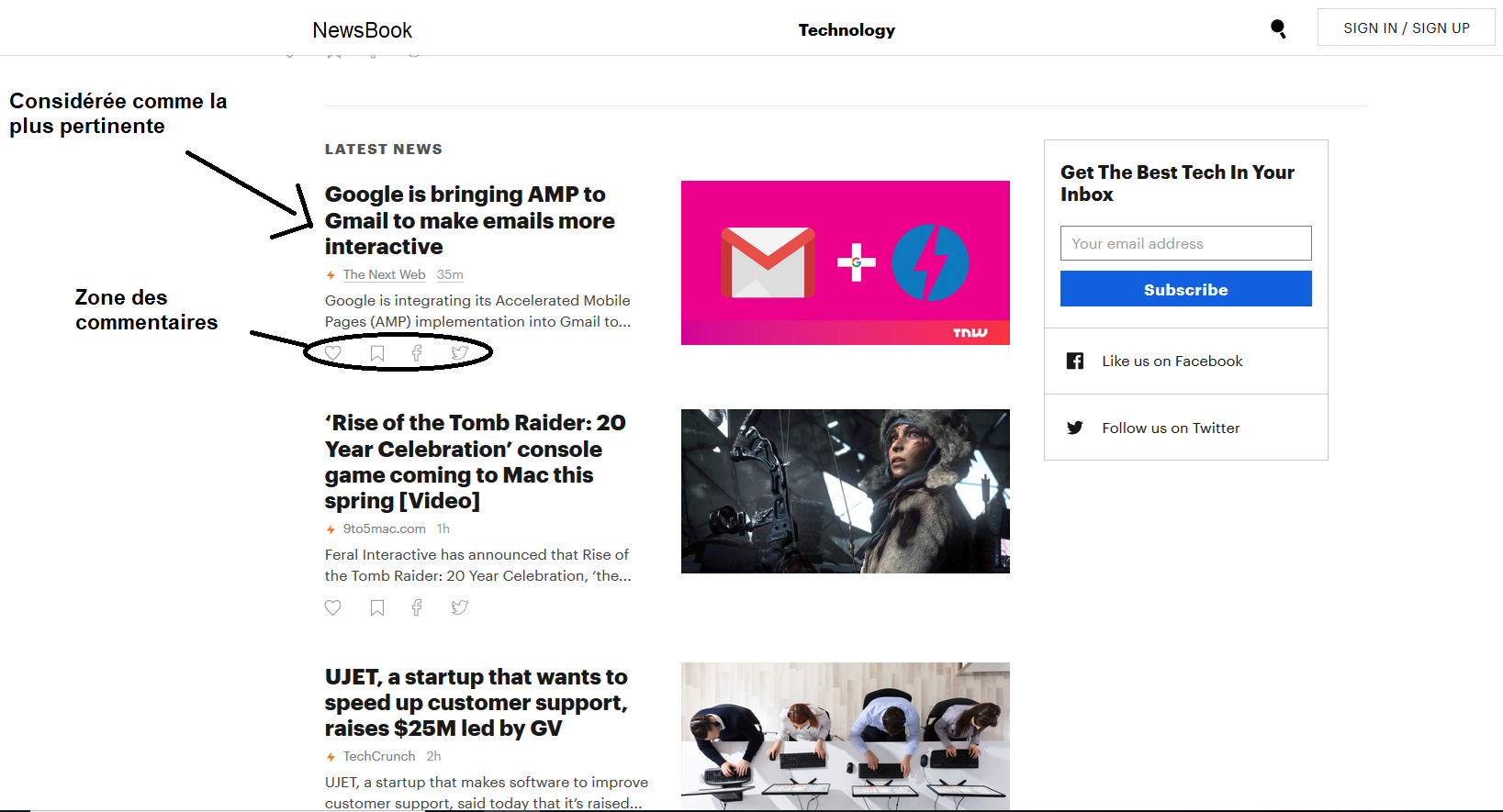

**Contraintes :**

-Nous allons devoir utiliser et apprendre des framework tels que Symfony, bootstrap, etc.

-Utilisation d’une base de données

-Le site sera développé en html, php, javascript, css.

-Le code sera généré et archivé par git

-Le code respectera le standard suivant : code indenté, variable ayant du sens, l’architecture et l’ergonomie du site.

-Un modèle relationnel, entité/association fait à partir de JMerise.

**Diagramme Entité/Association :**

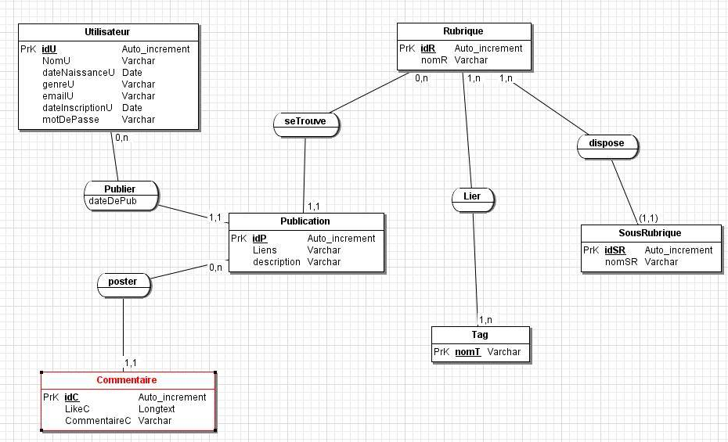

**Diagramme relationnel :**

